关于“铜陵学院实验室信息管理平台”使用说明
铜陵学院实验室信息管理平台已经建立，目前经管中心各实验室信息已录入平台，各位老师可以通过网页端和微信智慧校园访问“铜陵学院实验室信息管理平台”。用户名和密码均默认身份证11-16位。
访问地址：http://10.4.209.2:8081/
详情请参见附件。具体内容与网址链接将在实践教学管理处、创新创业学院网页挂出。

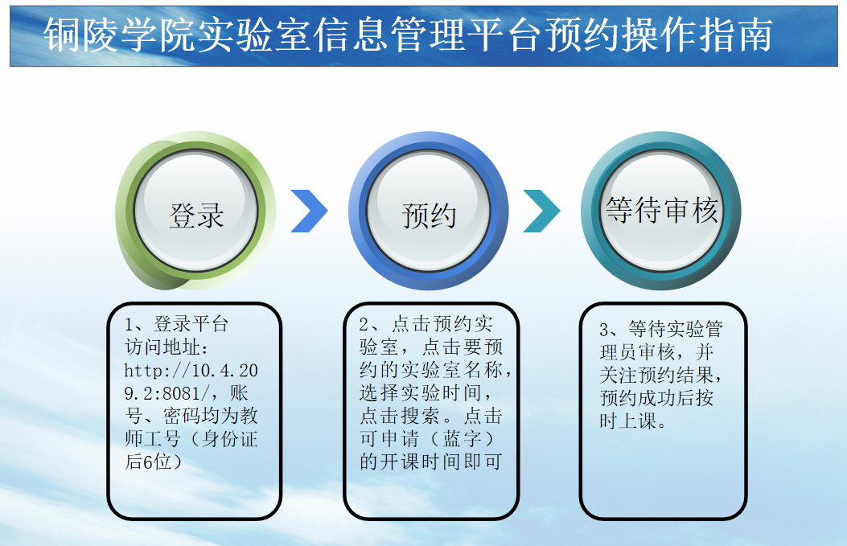
1.登陆
平台访问地址：http://10.4.209.2:8081/，账号、密码均默认身份证后六位，登陆系统后可修改密码。输入访问地址，进入平台门户网站，点击登陆入口，进入平台登陆页面，输入账号、密码即可登陆平台。如图1所示：
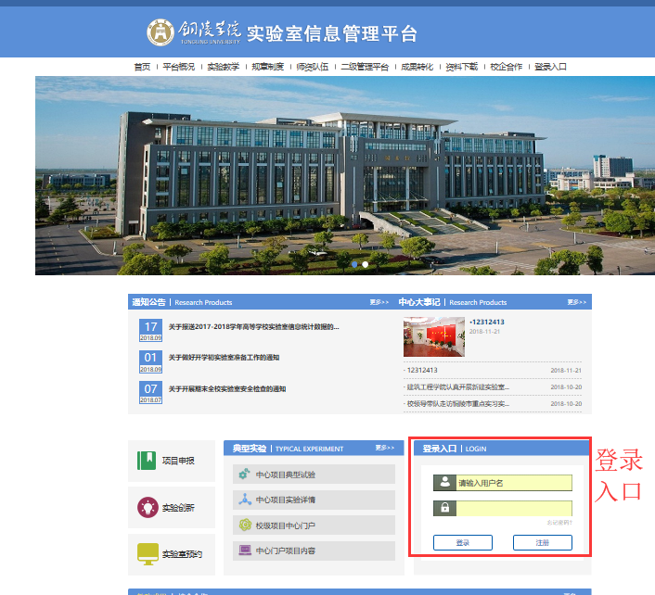
2.实验室预约（至少提前一天预约）
①登录后，进入首页点击预约实验室
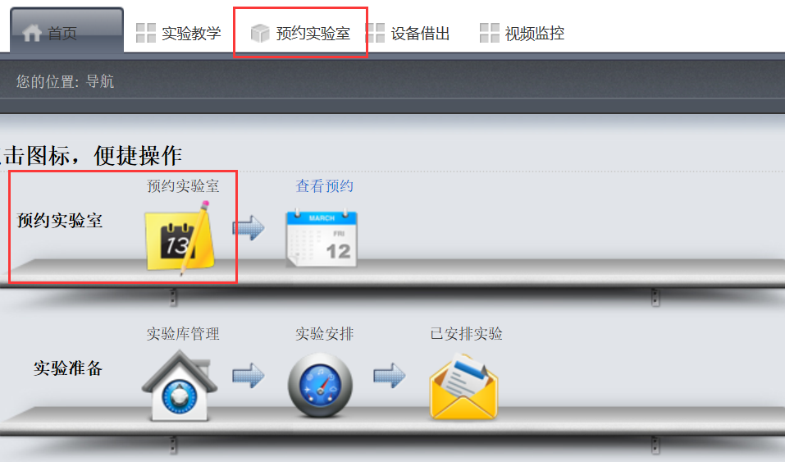
图2
②进入实验预约后，选择需要预约的实验室、预约日期，点击搜索，勾选“可申请”的实验开课具体时间
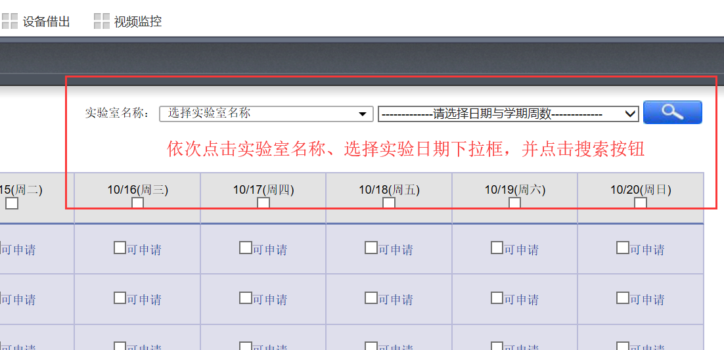
图3
③点击申请，填写申请实验开课理由及需求。
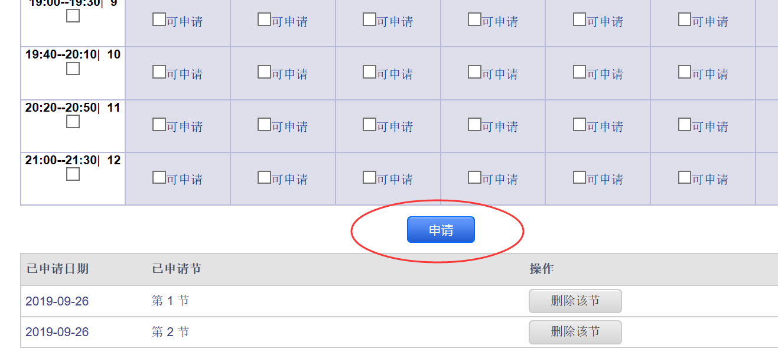
图4
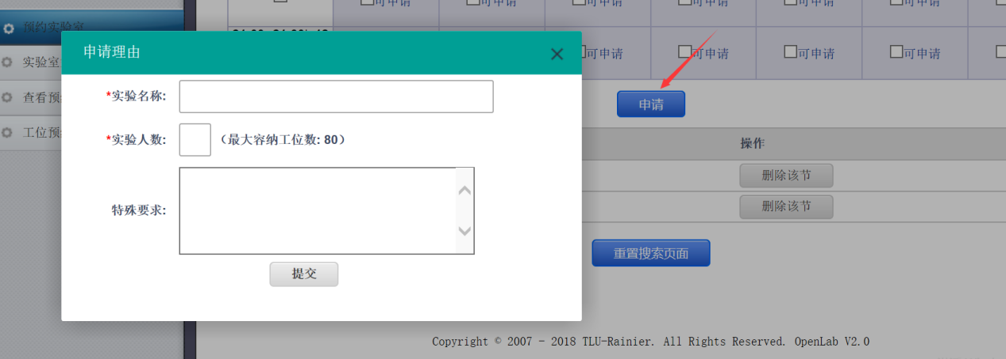
图5
- 查看预约
在“查看预约”中，可查看所有预约信息，点击进入，可查看预约状态，或取消预约。
预约状态：“待审核”表示正在审核过程中；“预约失败”表示审核未通过；“预约成功”表示已成功预约，等到预约的时间可进入实验室进行实验教学。
取消预约（至少提前一天取消预约）：勾选需要取消的预约项，点击取消预约、确定即可。

铜陵学院微信校园平台预约实验室操作方法
操作流程：登录微信智慧校园，依次点击微信右下角
“微服务” “应用服务”、 “教师预约” “我要预约”
①登录铜陵学院智慧校园
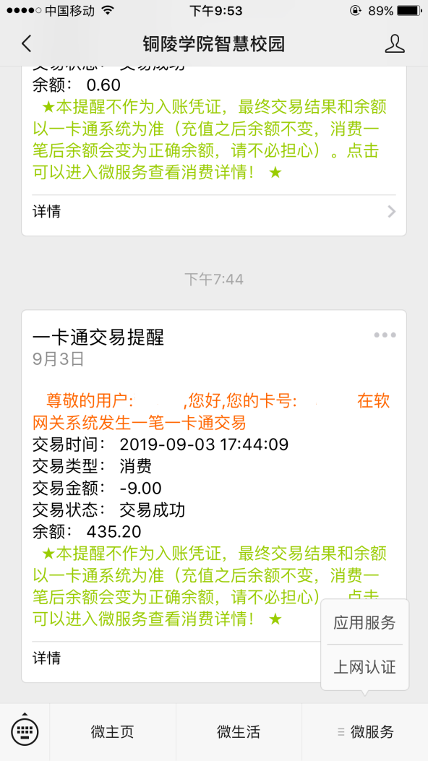

铜陵学院智慧校园是绑定一卡通的微信校园平台。
登录该平台后，依次点击微信右下角“微服务”、“应用服务”、“教师预约”“我要预约”即可。
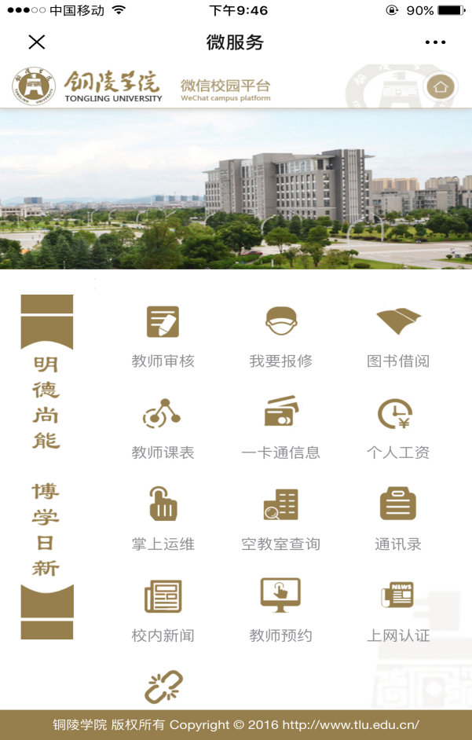
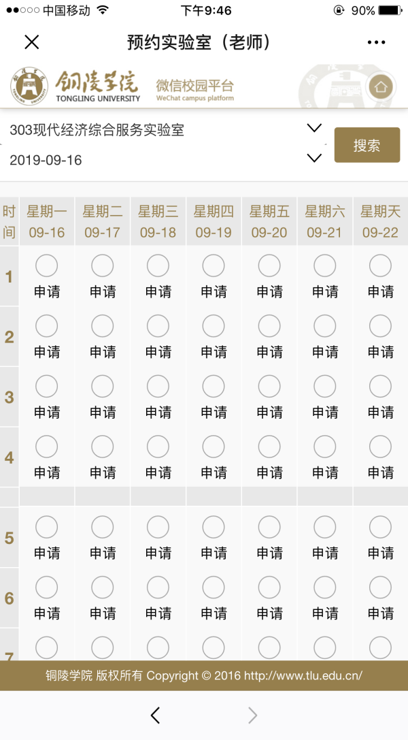

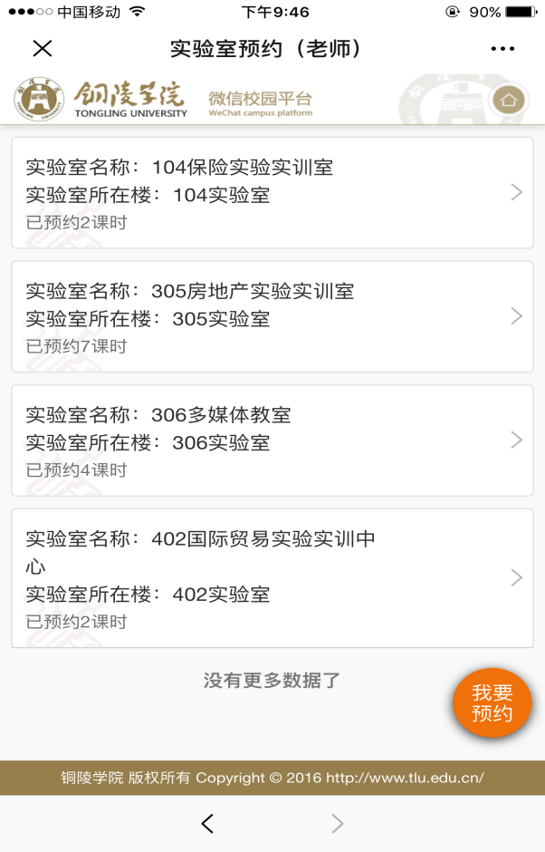
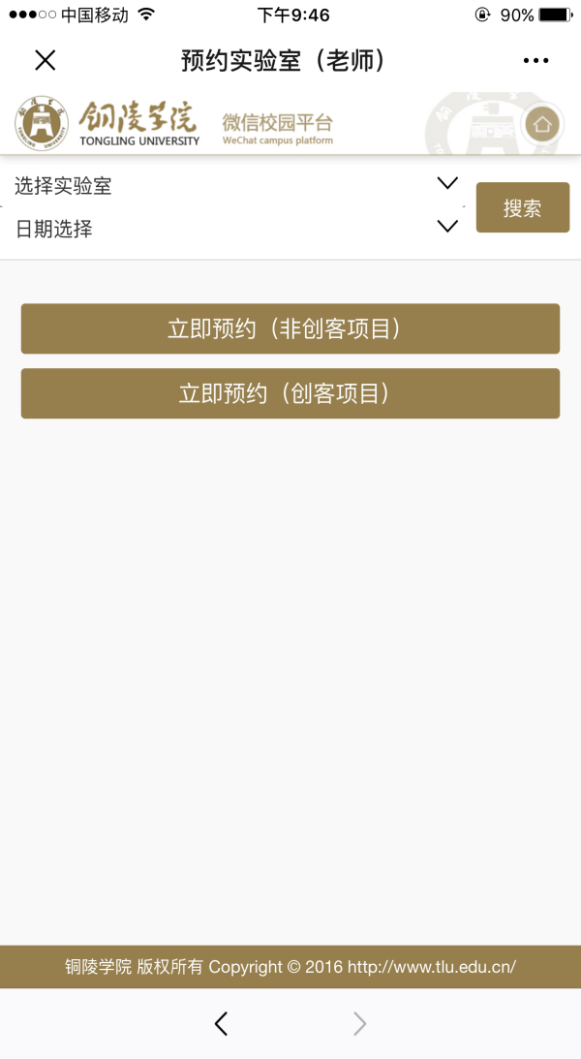
不要忘记点搜索哦

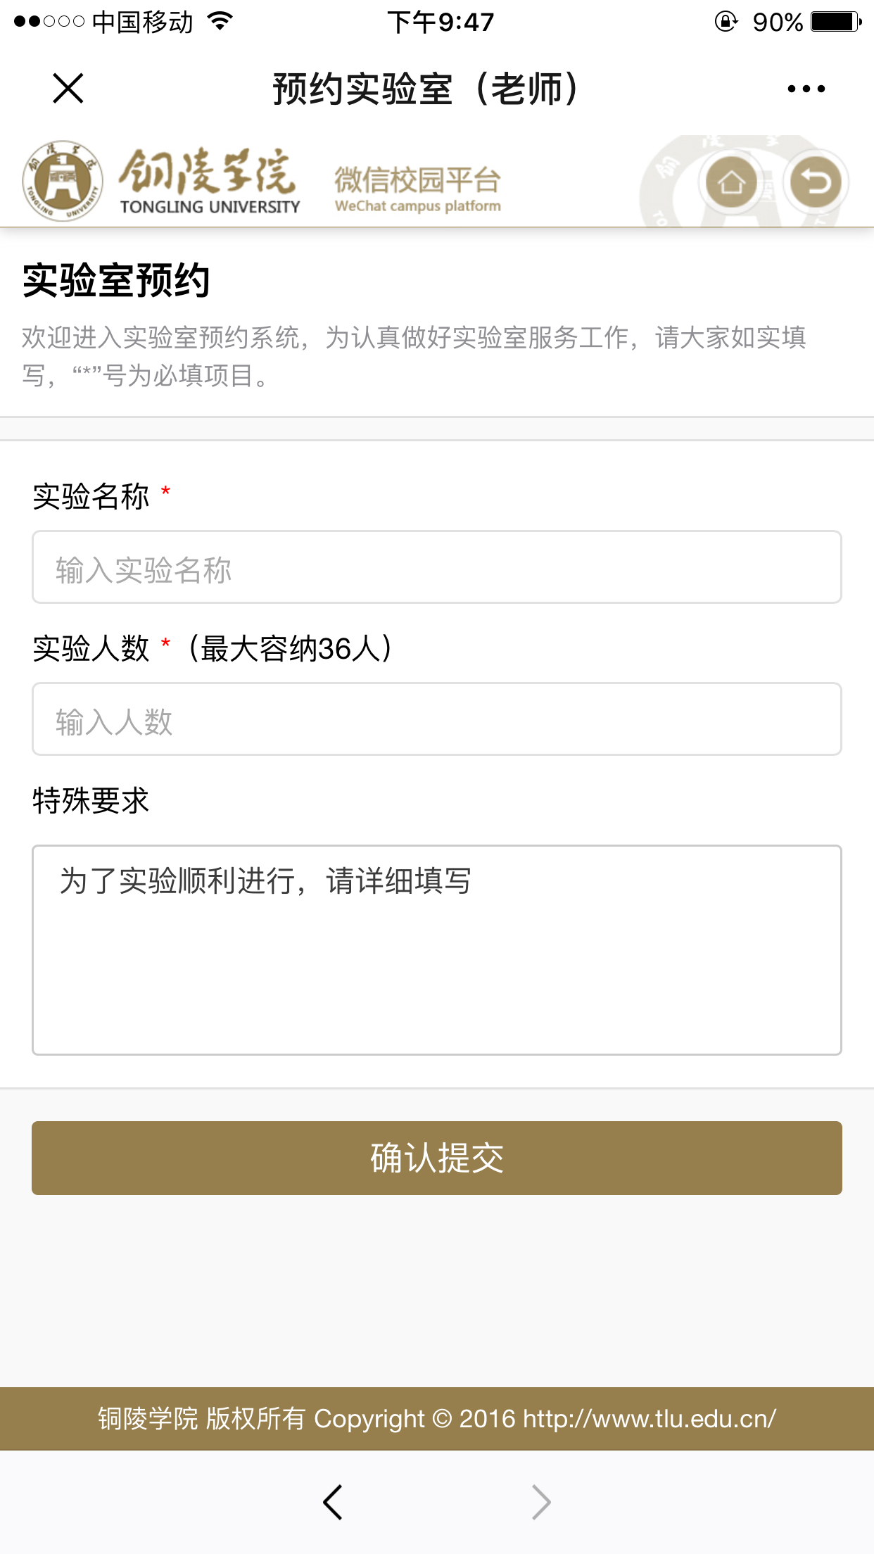

点击申请实验室，确认提交。创客项目拥有优先审批权，是指进入我校创客实验室的项目；教师申请实验室无论是拥有创客项目还是非创客项目，均可正常申请实验教室，不影响实验室预约结果。

